/*

2ª Lista

Disciplina: Análise de Algoritmo – DCC606

Aluno: Arthur de Melo Gerônimo

Matrícula: 1201124431

Questão Extra

*/

**[QUESTÃO EXTRA] Discorra (usando conceitos, exemplos e esquemas gráficos) sobre a relação entre a série de Fibonacci e a razão áurea.**

**Série de Fibonacci:**

Denomina-se Série de Fibonacci a sucessão matemática onde cada número é obtido somando os dois últimos dígitos, ou seja, 1,1, (1+1) 2, (2+1) 3, (3+2) 5, (5+3) 8, (8+5) 13, (13+8) 21... E assim continua como uma sequência infinita.

**Razão Áurea:**

É denominada a Razão Áurea a constante real algébrica conhecidade pela letra grega (PHI) que é extraída da Sequência de Fibonacci. O valor aproximado da constante é 1,618, e dizem que a mesma está envolvida em toda a natureza ao buscar o crescimento e que é utilizada nas artes como uma proporção, buscando sempre a harmonia.

**Exemplo: Utilizando-se da Razão Áurea para a construção de um retângulo com dois números interligados desta sequência, forma-se o chamado Retângulo de Ouro, que é considerado o formato retangular mais belo e apropriado de todos. E o Retângulo de Ouro quando é divido por quadrados proporcionais à Sequência de Fibonacci, ele alarga o seu conjunto consoante a sucessão de Fibonacci.**

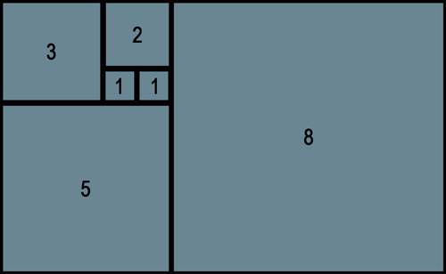

Figura 1- Retângulo de Ouro

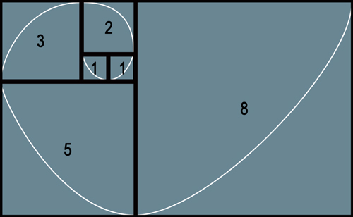

Figura 2 - Espiral de Fibonacci

Referências:

TANURE, Antônio Carlos. **Proporção Áurea e Sequência de Fibonacci**. Disponível via URL em <http://pegasus.portal.nom.br/proporcao-aurea-e-sequencia-de-fibonacci/>. Acesso em: 12 de julho de 2017.

BELINI, Marcelo Manechine. **A razão áurea e a sequência de Fibonacci**. São Carlos, 2015.